DISTRIBUSI KAPAL IKAN PADA FASE BULAN GELAP DAN TERANG BERDASARKAN DATA SENSOR VISIBLE INFRARED IMAGING RADIOMETER SUITE (VIIRS) DI LAUT JAWA
THE DISTRIBUTION OF FISHING BOAT IN THE MOONLIGHT AND DARK MOON PHASES BASED ON THE VIIRS SENSOR IN THE JAVA SEA

Jonson Lumban-Gaol¹, Risti Enrdiani Arhatin¹, Achmad Fahruddin Syah², Dony Kushardono³, Jordan Tito Lubis¹, Nabilla Dhani Amanda¹, Yustie Amanda¹ dan Widya Oktavia¹
¹ Departemen Ilmu dan Teknologi Kelautan, Fakultas Perikanan dan Ilmu Kelautan, Institut Pertanian Bogor
²Program Studi Ilmu Kelautan, Universitas Tronojoyo, Madura
³Lembaga Penerbangan dan Antariksa Nasional (LAPAN) Pekayon, Jakarta
E-mail: jonson_lumbangaol@yahoo.com

Diterima tanggal: ....., diterima setelah perbaikan: ....., disetujui tanggal: ........

ABSTRAK

Kami menggunakan data harian sensor satelit Visible Infrared Imaging Radiometer Suite (VIIRS) Day/Night Band (DNB) untuk pemetaan distribusi kapal-kapal ikan yang menggunakan cahaya untuk operasi penangkapan ikan selama periode 2015-2017 di Laut Jawa. Tujuan dari penelitian ini adalah untuk menganalisis perbedaan distribusi kapal-kapal ikan yang menggunakan cahaya untuk operasi penangkapan ikan antara fase bulan terang dan fase bulan gelap. Survei lapangan dilakukan untuk mengetahui jenis kapal ikan yang menggunakan cahaya lampu untuk operasi penangkapan ikan. Kami menganalisis perbedaan distribusi kapal penangkap ikan antara bulan terang dan bulan gelap di Laut Jawa. Hasil penelitian menunjukkan bahwa jumlah rata-rata kapal penangkap ikan menggunakan lampu untuk operasi penangkapan ikan di fase bulan terang badalah 230 unit sedangkan fase bulan gelap adalah 1.118 unit. Analisis statistik uji-t menunjukkan ada perbedaan yang signifikan secara statistik antara rata-rata jumlah kapal ikan pada fase bulan terang dan bulan gelap.

Kata kunci: kapal ikan, sensos VIIRS, bulan terang, bulan gelap

ABSTRACT

We used the Visible Infrared Imaging Radiometer Suite (VIIRS) Day/Night Band (DNB) satellite sensor daily data for distribution mapping of fishing boats using light for fishing operations during the 2015-2017 period in the Java Sea. The aim of this study was to analyze the differences in the distribution of fishing boats using light for fishing operations between the moonlight phase and the dark moon phase. Field surveys were conducted to find out the types of fishing boots that use light for fishing. We analyzed the differences in the distribution of fishing vessels between the moonlight and the dark moon in the Java Sea. The results showed that the average number of fishing boats using lights for fishing in the moonlight phase was 230 units while the dark moon phase was 1,118 units. The t-test statistical analysis shows there is a statistically significant difference between the means of the fishing boats during moonlight and dark moon phases.

Keywords: fishing boat, VIIRS sensors, lightmoon, dark moon

PENDAHULUAN

Sebagian besar ikan menggunakan penglihatan untuk melakukan kegiatan seperti mencari makan, berkembang biak, dan menghindari pemangsa. Tingkah laku ikan bahkan dapat terpengaruh oleh rangsangan cahaya buatan. Reaksi umum kelompok ikan terhadap cahaya buatan adalah berkumpul dan bergerak menuju sumber cahaya (Ben-Yami, 1976). Berkumpulnya ikan ke arah sumber cahaya mungkin saja reaksi untuk menghindarari predator dan mencari makan (Pitcher & Parrish, 1993). Oleh karena itu, cahaya sangat penting untuk kelangsungan hidup ikan di perairan (Lythgoe, 1979).
Pada umumnya ikan tertarik terhadap cahaya buatan (Vzorce & Pomena 2009; Marchesan, et al., 2005, Becker et al., 201) sehingga tingkah laku ini dapat dimanfaatkan untuk meningkatkan hasil tangkapan ikan pada saat operasi penangkapan ikan (Ben-Yami, 1976). Cahaya lampu akan menarik perhatian ikan sehingga ikan berkelomok dan akan lebih mudah ditangkap.
Beberapa alat tangkap ikan yang menggunakan cahaya lampu sebagai alat bantu untuk penangkapan adalah bagan, jaring angkat (Bouke ami), pukat cincin (purse seine) dan pancing ulur (Julianus & Patty, 2010, Nugraha & Wibowo, 2014, Aliyubi et al., 2015, Ilhamdi & Yahya, 2017). Lampu bercahaya yang dipasang baik di bagan maupun di kapal akan berfungsi efektif pada saat malam gelap.
Beberapa hasil penelitian menunjukkan bahwa ikan pelagis berkurang secara signifikan pada saat bulan purnama dibandingkan dengan kondisi bulan baru (Whitney, 1969). Hasil deteksi akustik juga menunjukkan bahwa ikan bergerak lebih dalam menjauhi permukaan menuju bagian dalam perairan selama periode bulan purnama (Luecke & Wurtsbaugh, 1993). Hasil analisis data catch-per-unit-of-effort (CPUE) dari pemancing menunjukkan hubungan yang signifikan antara fase bulan dengan CPUE beberapa jeni ikan. Tingkat penangkapan memuncak dari periode bulan baru ke kuartal pertama (Lowry & Metti, 2007). Hasil-hasil penelitian di atas menunjukkan bahwa pada fase bulan terang operasi penangkapan ikan yang menggunakan cahaya sebagi alat bantu akan lebih sulit dibandingkan dengan operasi penangkapan ikan pada fase bulan gelap.
Laut Jawa merupakan Wilayah Pengelolaan Perikanan (WPP-RI 712), memberikanan kontribusi yang signifikan terhadap produksi perikanan Indonesia. Sebagian besar kapal yang beroperasi di Laut Jawa adalah kapal Purse seine dan Bouke-ami yang menggunakan cahaya lampu sebagai alat bantu operasi penangkapan ikan. Data statistik perikanan menunjukkan adanya ribuan kapal purse seine yang beroperasi di Laut Jawa. Untuk itu perlu dilakukan pemantauan jumlah kapal yang beroperasi setiap hari sehingga pengelolaan sumberdaya yang efektif dan efisien dapat dilakukan untuk menjaga keberlangsungan sumberdaya ikan.
Pemantauan kapal-kapal ikan yang beroperasi di laut secara konvensional sulit dilakukan mengingat laut yang cukup luas. Oleh karena itu sistem dan teknologi pemantauan kapal ikan dengan sensor satelit akan lebih efektif disebabkan area sapuan satelit cukup luas.
Pada tanggal 28 Oktober 2011 telah diluncurkan satelit Suomi National Polar Partnership (SNPP) dengan sensor utamanya Visible Infrared Imaging Radiometer Suite (VIIRS). Sensor VIIRS memiliki sensor Day/Night Band (DNB) bisa digunakan untuk mendekti cahaya lampu yang dipasang di kapal-kapal ikan yang sedang melakukan operasi penangkapan ikan dimalam hari. Sensor ini dirancang untuk mendeteksi cahaya tampak hingga infra merah dengan intensitas rendah maupun tinggi pada panjang gelombang 500 hingga 900 nm (Lai et al. 2017). Elvidge et al., (2015) telah mengembangkan algoritma untuk deteksi kapal ikan menggunakan cahaya lampu sebagai alat bantu.
Laut Jawa adalah salah satu wilayah perikanan yang cukup produktif dan diperkirakan sudah pada tingkat over fishing sehingga perlu dilakukan pemantauan jumlah kapal yang beroperasi secara spasial maupun temporal. Tujuan penelitian ini adalah menganalisis variasi temporal antara fase bulan terang dan bulan gelap kapal-kapal ikan yang terdeteksi dari sensor VIIRS-DNB beroperasi di Laut Jawa.
METODA PENELITIAN
Penelitian dimulai pada bulan Februari hingga bulan Nopember 2018. Survei lapang pada bulan Mei 2018 dilakukan di Pelabuhan Perikanan Cirebon, Pekalongan, Jepara dan Rembang pada bulan Juni 2018 (Gambar 1). Survei lapang dilakukan untuk pengamatan jenis-jenis kapal ikan yang menggunakan cahaya lampu sebagai alat bantu penangkapan ikan.
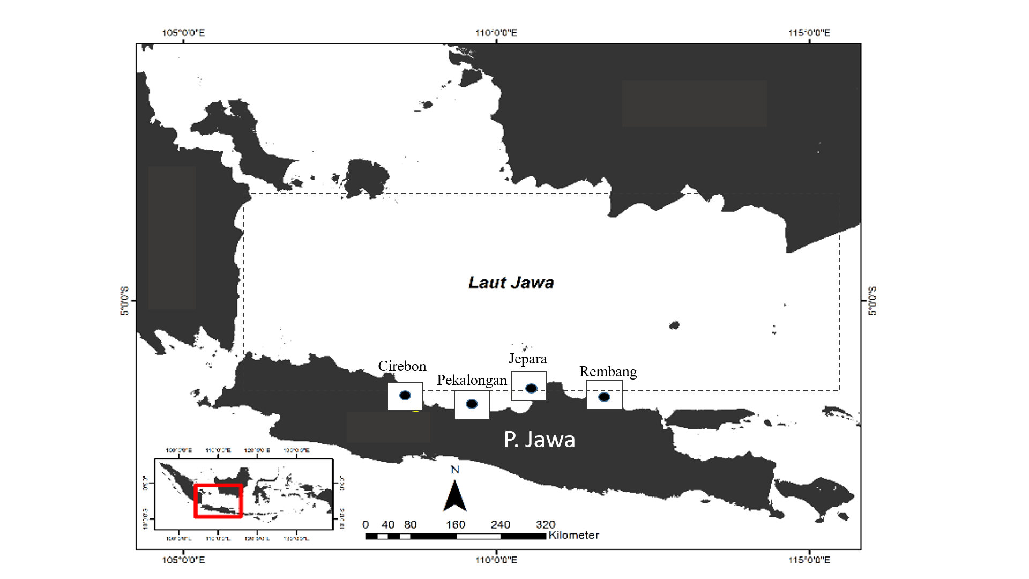
Gambar 1. Lokasi penelitian di Laut Jawa
Figure 1. Location of research in the Java Sea

Pengumpulan dan Pengolahan Data
Data yang digunakan dalam penelitian ini adalah data harian VIIRS boat detection (VBD) tahun 2015 sampai 2017, diunduh dari web National Oceanic and Atmospheric Administration (NOAA) (https://ngdc.noaa.gov/eog/viirs/download_boat.html). Data VBD yang diunduh adalah data VIIRS-DNB dengan berbagai jenis kategori berdasarkan Quality Flags Detection (QF). Setiap jenis QF memiliki keterangan yang berbeda-beda (Tabel 1). Jenis QF yang digunakan adalah QF1 yang merupakan jenis deteksi kuat (strong detection). Untuk pengolahan dan visualisasi data digunakan lunak ArcGIS.
Tabel 1. Jenis kategori deteksi VBD
Table 1. Types of VBD detection categories
No. | Kategori QF | Keterangan
1 | QF1 | Deteksi kuat
2 | QF2 | Deteksi lemah
3 | QF3 | Deteksi samar
4 | QF4 | Suar gas
5 | QF5 | Deteksi partikel energetic
6 | QF6 | Kilatan
7 | QF7 | Cahaya sekitar suar gas QF2 dan QF3
8 | QF8 | Deteksi berulang
Sumber: (Elvidge et al., 2015)
Analisis Data
Untuk mengetahui beda rata-rata jumlah kapal ikan yang beroperasi pada fase bulan gelap dan bulan terang berbeda secara signifikan maka dilakukan uji Hipotesis H₀ dimana tidak terdapat perbedaan antara rata-rata (μ1) kapal ikan pada fase bulan gelap dan bulan terang (μ2), atau H₁ dimana rata-rata jumlah kapal ikan pada fase bulan terang lebih banyak dari fase bulan gelap (Ho: μ1 = μ2 dan H1: μ1 > μ2). Selanjutnya dilakukan analisis statistik beda dua nilai tengah menggunakan T-Paired Test pada taraf signifikan (α=0.05) sebagai berikut:
$t=\frac{{\overline{x}}_{1}-{\overline{x}}_{2}}{S_{x1x2}}$, (1)

$s_{x1x2}=\sqrt{\frac{1}{2}}(s_{x1}^{2}+ s_{x2}^{2})$, (2)
Dimana:
${\overline{x}}_{1}$ = nilai rata-rata kapal ikan fase bulan gelap
${\overline{x}}_{2}$ = nilai rata-rata kapal ikan fase bulan terang
$s_{x1}^{2}$= varians sample kapal fase bulan gelap
$s_{x2}^{2}$= varians sample kapal fase bulan terang

HASIL DAN PEMBAHASAN

Jenis Kapal ikan
Hasil survei lapang di Pelabuhan Perikanan Nusantara di Cirebon, Pekalongan, Jepara dan Rembang menunjukkan bahwa sebagian besar kapal ikan yang menggunakan alat bantu untuk penangkapan alah kapal Buoke ami (jaring angkat) dan pukat cincin (purse seine). Tangkapan utama Buoke ami adalah cumi-cumi dan paling banyak ditemukan di Cirebon sedangkan pukat cincin untuk menangkap ikan pelagis kecil lebih banyak ditemukan di Pekalongan, Jepara dan Rembang.
Kapal Purse seine dan Bouke ami menggunakan lampu sebagai alat bantu untuk menarik ikan datang mendekat ke kapal sehingga lebih mudah ditangkap. Operasi penangkapan ikan dilakukan pada malam hari. Jumlah lampu dipasang di kapal Buoke ami antara 32-64 lampu dengan daya 1500 - 2500 watt sedangkan lampu di purse seine berkisar 10-25 lampu.
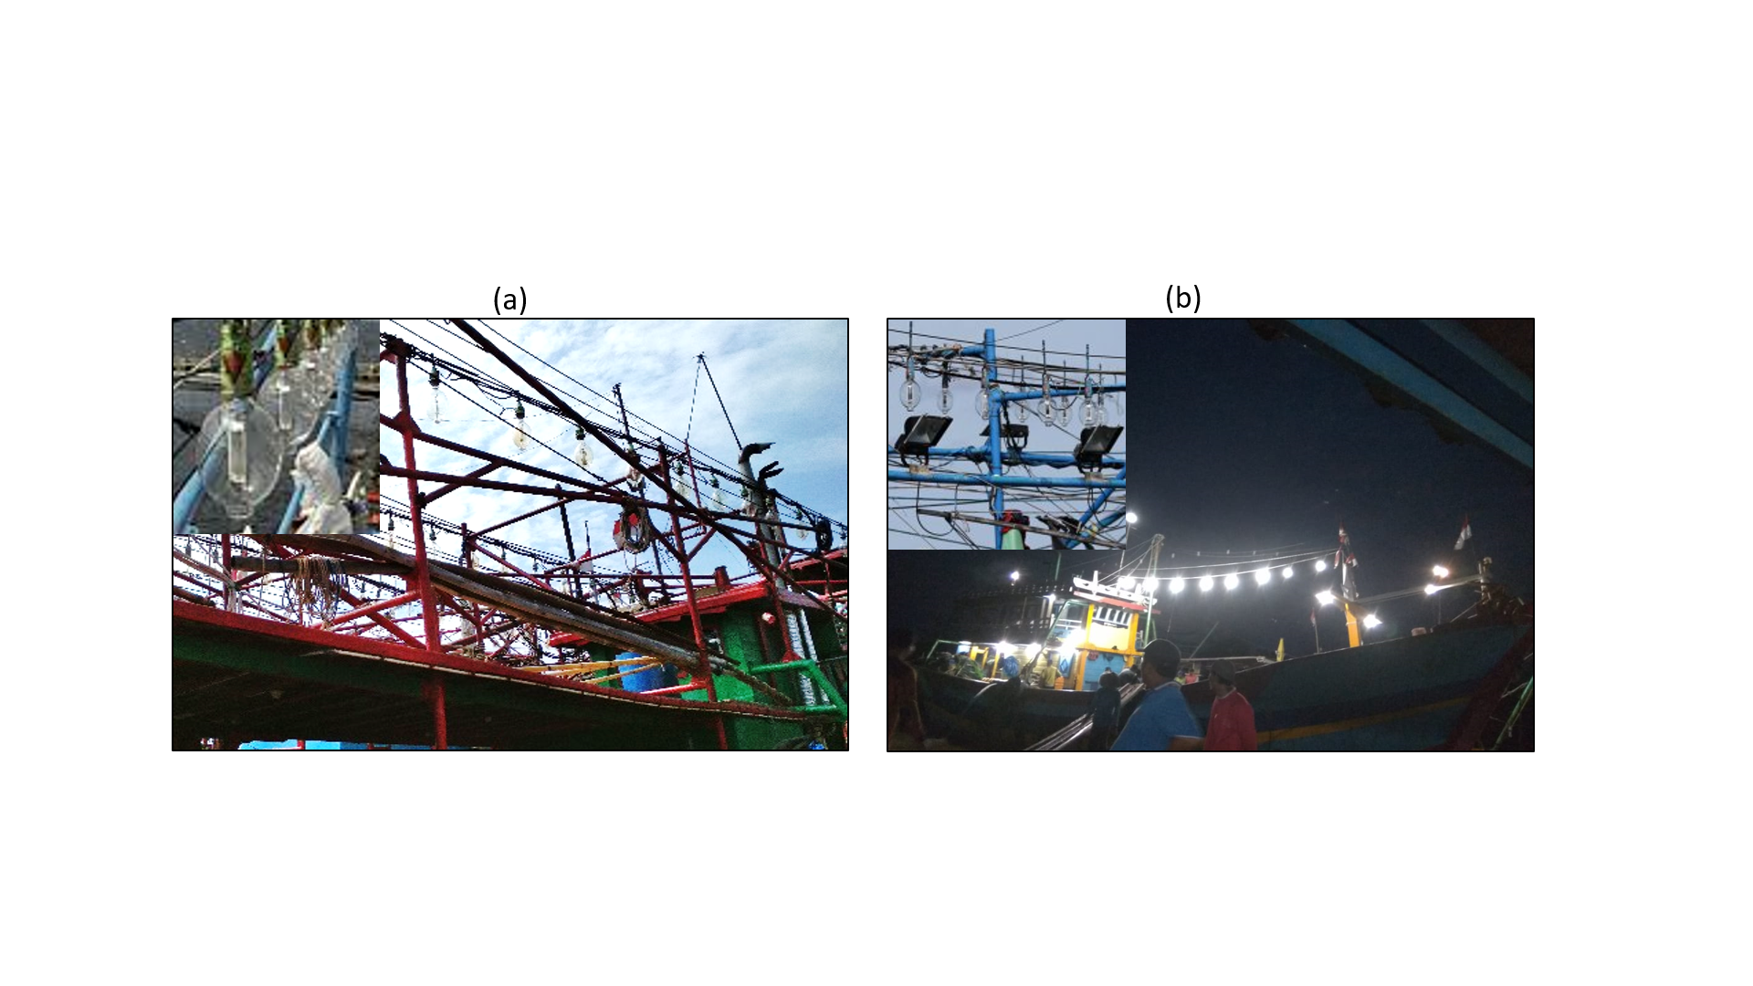
Gambar 2. (a) Kapal Bouke ami (b) Kapal pukat cincin
Figure 2. (a) Bouke ami boat (b) Purse seine boat

Distribusi kapal ikan
Distribusi spasial kapal-kapal ikan yang terdeteksi dari sensor satelit VIIRS pada bulan terang terkonsentrasi di bagian utara Laut Jawa mendekati pantai Kalimantan, sedangkan pada bulan gelap tersebar di seluruh perairan (Gambar 3). Hasil penelitian sebelumnya juga menunjukkan bahwa kapal-kapal yang menangkap cumi-cumi terkonsentrasi di wilayah yang sama (Prasetyio et al., 2014, Ernawati & Atmadja, 2017).
Distribusi kapal ikan pada bulan terang (Gambar 3a) dan pada bulan Gelap (3b) mewakili Musim Peralaihan-1. Secara visual terlihat bahwa jumlah kapal pada bulan gelap lebih banyak dibandingkan dengan jumlah kapal pada bulan terang. Rata-rata kapal beroperasi perhari di musim peralihan-1 pada fase bulan terang adalah 231 unit sedangkan pada fase bulan gelap 1.235 unit. Data ini menunjukkan bahwa jumlah kapal yang beroperasi pada fase bulan gelap pada Musim peralihan-1 meningkat > 400% dari fase bulan terang (Tabel 2).
Pada saat musim timur rata-rata jumlah kapal ikan yang beroperasi perhari adalah 275 unit (Gambar 3c) sedangkan pada fase bulan gelap sebanyak 1.164 unit (Gambar 3d). Kondisi ini mirim dengan musim peralihan-1. Rata-rata jumlah kapal ikan yang beroperasi pada fase bulan terang di musim peralihan-2 adalah 264 unit sedangkan fase bulan gelap adalah 1.267 unit. Musim peralihan-2 secara umum jumlah kapal menurun baik yaitu rata-rata pada fase bulan terang adalah 110 unit sedangkan fase bulan gelap adalah 461 unit (Tabel-2).

Tabel 2. Jumlah kapal ikan yang terdeteksi pada fase bulan terang (BT) dan bulan gelap (BG)
Table 2. Number of fishing boats detected in the moonlight and dark moon phases in the Java Sea
Tahun | 2015 |  | 2016 |  | 2017
Bulan | BT | BG | BT | BG | BT | BG
Jan | 22 | 282 | 66 | 1164 | 87 | 172
Feb | 86 | 408 | 86 | 221 | 126 | 1044
Mar | 114 | 1243 | 244 | 1862 | 273 | 942
Apr | 207 | 1427 | 162 | 890 | 146 | 1452
Mei | 122 | 1794 | 382 | 1361 | 220 | 1311
Jun | 277 | 1427 | 172 | 1381 | 348 | 428
Jul | 227 | 648 | 174 | 861 | 165 | 1299
Agu | 476 | 1367 | 755 | 1786 | 312 | 1766
Sep | 237 | 1463 | 616 | 1611 | 374 | 1818
Okt | 127 | 1459 | 422 | 1146 | 344 | 1180
Nop | 236 | 1563 | 203 | 1058 | 75 | 804
Des | 210 | 1087 | 82 | 368 | 117 | 167
Rata-rata | 195 | 1181 | 280 | 1142 | 216 | 1032
Sumber: Diolah dari data VIIRS
Rata-rata jumlah kapal yang terdeteksi dari sensor VIIRS setiap musim menunjukkan bahwa pada fese bulan gelap rata-rata jumlah kapal setiap musim meningkat > 300%. Terdapat perbedaan yang signifikan dari jumlah rata-rata kapal yang beroperasi pada fase bulan gelap. Pada saat fase bulan terang cahaya lampu di kapal tidak efektif menarik ikan berkumpul sekitar kapal karena cahaya bulan lebih terang dari cahaya lampu kapal. Hal ini menyulitkan para nelayan dalam mengumpulkan ikan pada fese bulan terang sehingga banyak nelayan memilih tidak melaut pada fase bulan terang.
Rata-rata jumlah kapal yang beroperasi pada fase bulan terang maupun pada fase bulan gelap berfluktuasi di Laut Jawa (Gambar 4). Jumlah kapal cenderung tinggi pada musim peralihan dan musim timur dan cenderung rendah di musim barat. Kondisi ini juga sama sengan hasil penelitian zsebelumnya dimana jumlah nelayan yang melaut pada musim barat lebih sedikit dibandingkan musim timur (Karubaba et al., 2001). Rendahnya jumlah kapal-kapal ikan yang beroperasi pada musim barat disebabkan beberapa faktor seperti kondisi cuaca yang tidak baik dan juga pada saat musim barat populasi ikan lebih sedikit (Hendiarti, 2016).
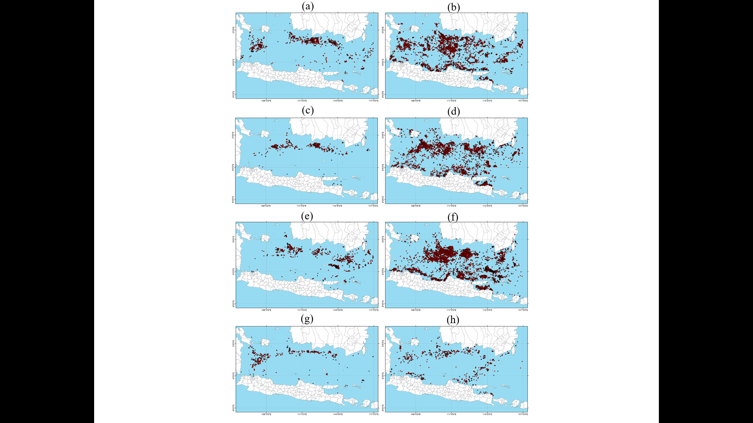
Gambar 3. Distribusi kapal ikan pada fase bulan terang dan gelap, (a,b) di Musim Peralihan-1, (c,d) Musim Timur, (e,f) Musim Peralihan-2 dan (g,h) Musim Barat Figure 3. Distribution of fishing boats in the moonlight and dark moon phases, (a, b) Transition-1, (c, d) Southeast monsoon, (e, f) Transition-2 and (g, h) Northwest monsoon
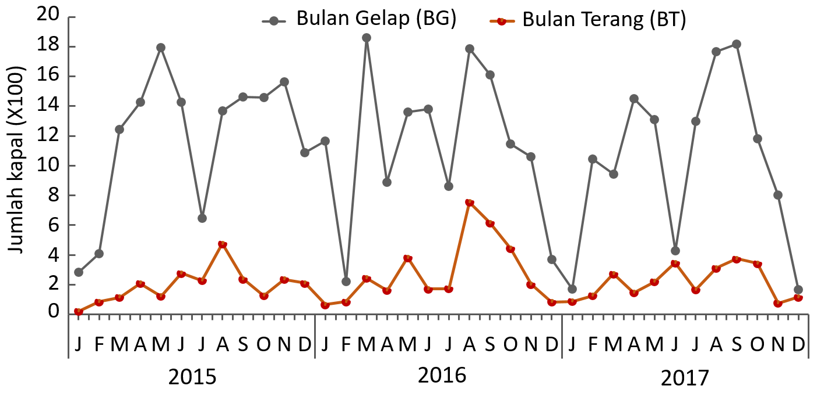
Gambar 4. Rata-rata kapal ikan pada fase bulan gelap dan bulan terang di Laut Jawa (2015-2017).
Figure 4. The average of fishing vessels in the dark moon and moonbright phases in the Java Sea (2015-2017).
Jumlah kapal yang beroperasi selama 3 tahun menunjukkan bahwa jumlah kapal yang beroperasi di Laut Jawa baik pada fase bulan terang maupun bulan gelap paling banyak pada musim timur tepatnya pada bulan Agustus dan September (Gambar 5). Pada fase bulan terang densitas kapal tertinggi adalah sekitar 200 unit kapal sedangkan pada fase bulan gelap adalah sekitar 1.500 unit (Gambar 6).
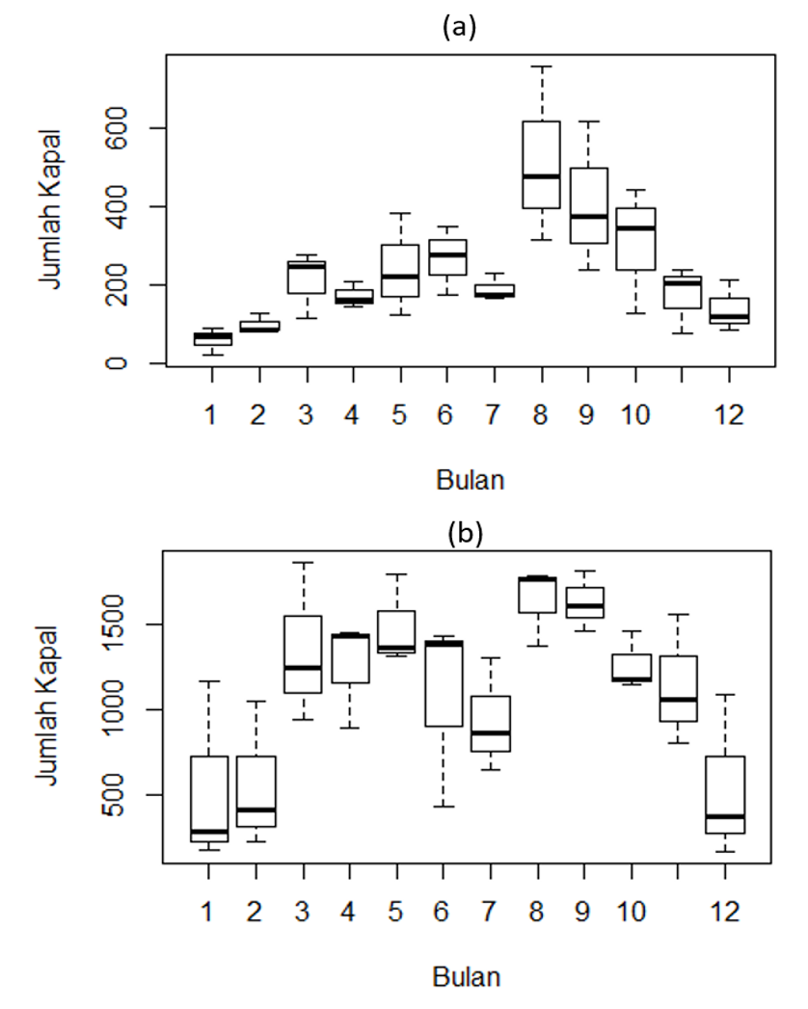
Gambar 5. Frekwensi jumlah rata-rata kapal yang terdeteksi pada (a) fase bulan terang dan (b) gelap.
Figure 5. Frequency of ships average detected in (a) the moon bright phase and (b) the dark moon phase.
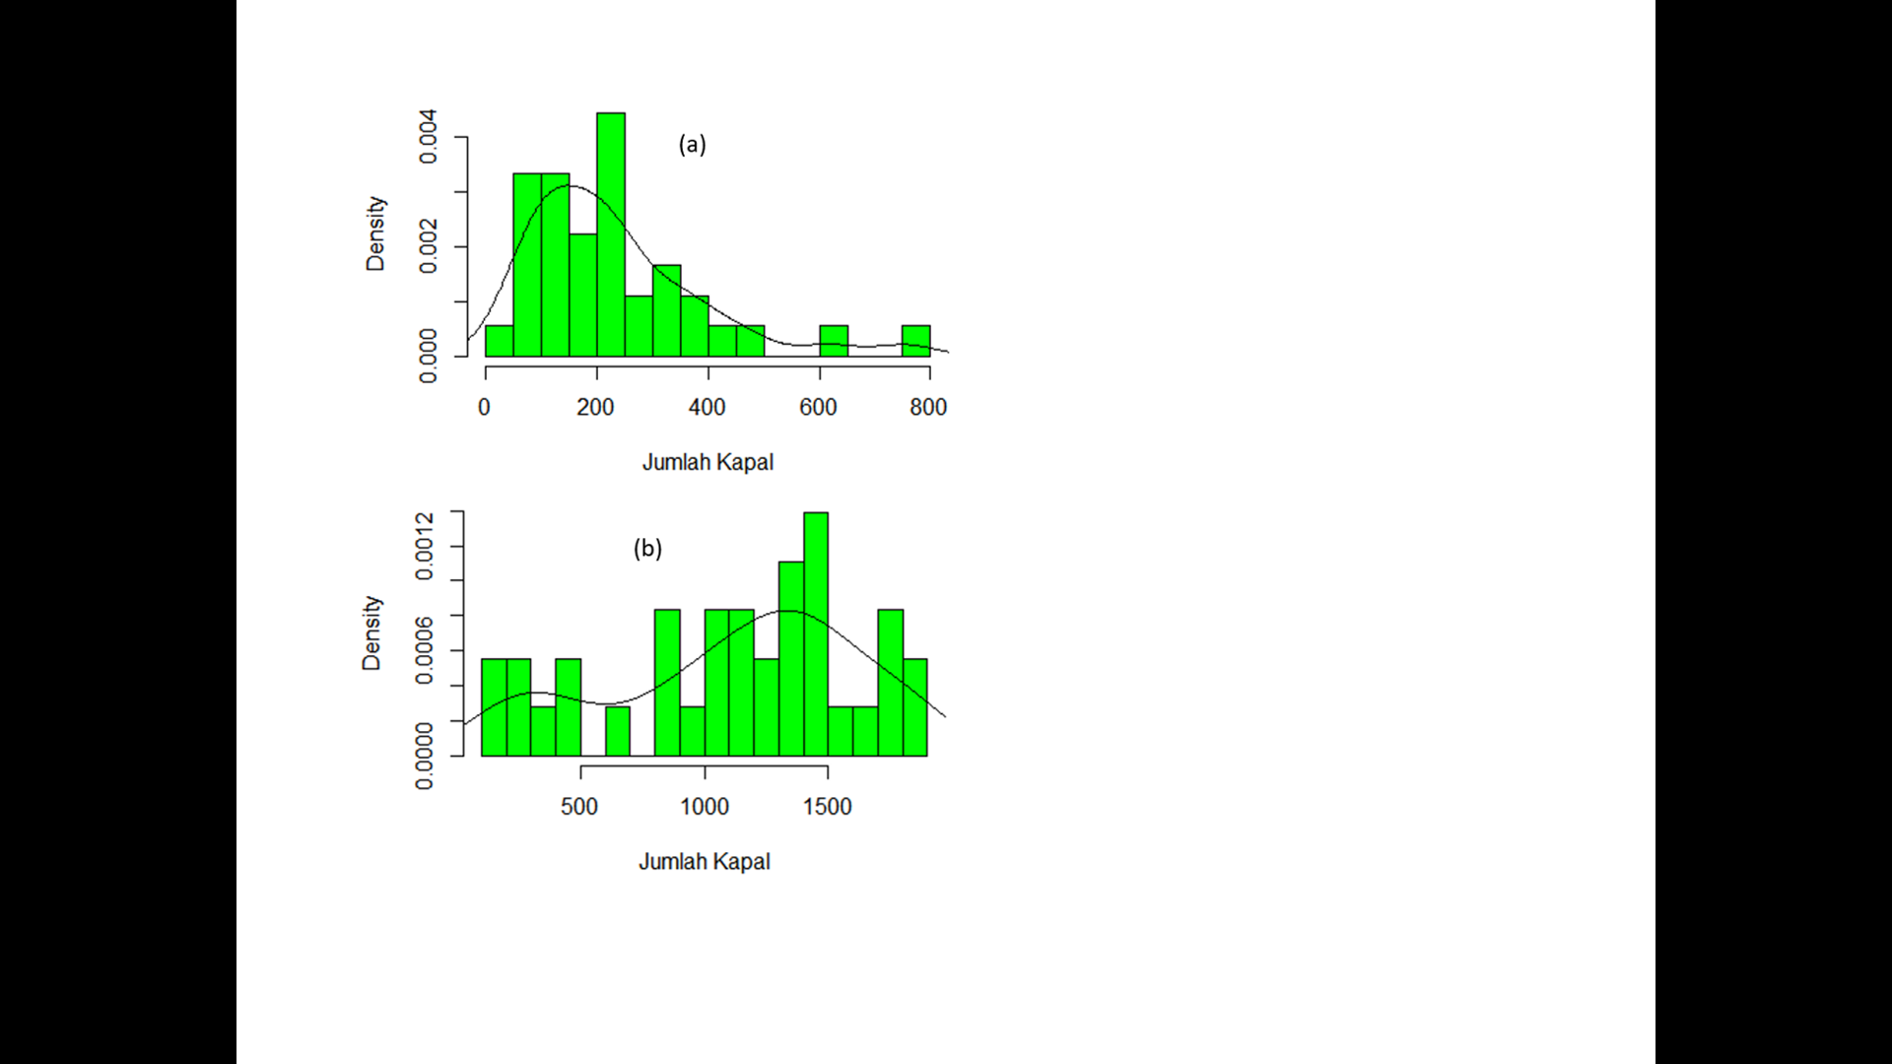
Gambar 6. Densitas kapal ikan pada (a) fase bulan terang dan (b) fase bulan gelap
Figure 6. Density of fishing boots in (a) moon bright phase and (b) dark moon phase

Hasil analis statik uji-t menunjukkan t-hitung 10.06 > t-tabel 1.67 maka rata-rata jumlah kapal yang beroperasi pada fase bulan gelap sebesar 1.118 unit dan bulan terang sebesar 230 unit berbeda secara signifikan pada tarap kepercayaan 95% (α=0.05). Sedikitnya jumlah kapal yang beroperasi pada bulan terang disebabkan sulitnya menangkap ikan dengan alat yang menggunakan bantu cahaya. Beberapa peneliti telah mengungkapkan bahwa pada fase bulan terang ikan-ikan pelagis cenderung berkurang dan menyebar baik secara horizontal maupun secara vertikal (Whitney, 1969, Lowry & Metti, 2007). Hasil tangkapan yang rendah tidak cukup untuk menutupi biaya operasional penangkapan ikan sehingga para nelayan memilih untuk tidak melaut.
Hasil penelitian ini menunjukkan bahwa fase bulan sangat signifikan mempengaruhi operasional kapal ikan yang menggunakan cahaya lampu sebagai pemikat ikan untuk berkumpul. Pada fase bulan terang intensitas cahaya bulan secara luas akan menyinari laut sehingga intensitas cahaya lampu yang dipasang dikapal pada saat operasi penangkapan ikan tidak efektif untuk menarik ikan berkumpul di sekitar kapal. Oleh karena itu, sebagian besar nelayan memilih untuk tidak melaut pada fase bulan terang dan sebaliknya pada fase bulan gelap jumlah kapal nelayan yang melaut meningkat secara tajam.
Data hasil penelitian ini juga menunjukkan bahwa selain pengaruh fase bulan, perubahan musim juga kelihatannya berpengaruh terhadap jumlah kapal yang beroperasi di Laut Jawa. Pada musim barat jumlah kapal yang terdeteksi cenderung lebih kecil. Untuk itu perlu dilakukan kajian lebih lanjut mengenai pengaruh musim terhadap distribusi kapal ikan.
KESIMPULAN DAN SARAN
Pada umumnya jenis kapal yang menggunakan cahaya lampu sebagai alat bantu operasi penangkapan ikan di Laut Jawa adalah kapal jaring angkat (Bouke ami) dan Pukat cincin (purse seine). Rata-rata jumlah kapal ikan yang beroperasi menggunakan cahaya lampu sebagai alat bantu penangkapan berbeda secara singnifikan pada fase bulan gelap dan terang dimana rata-rata jumlah kapal yang beroperasi pada bulan gelap lebih tinggi dari pada bulan terang. Untuk melengkapi data distribusi kapal ikan, khususnya kapal yang tidak menggunakan lampu untuk operasi penangkapan perlu dilakukan kajian lebih lanjut dengan menggunakan sensor yang bekerja pada panjang gelombang mikro.
UCAPAN TERIMA KASIH
Kami mengucapkan tgerimaksih kepada Kemenristek Dikti untuk dukungan dana riset yang diberikan melalui Penelitian Terapan Unggulan Perguruan Tinggi dengan Kontrak Nomor: 1667/IT3.11/PN/2018 dan juga kepada National Oceanic and Atmospheric Administration yang menyediakan data VIIRS.

DAFTAR PUSTAKA

Aliyubi, F. K., Boesono, H., & Setiyanto, I. (2015). Analisis Perbedaan Hasil Tangkapan Berdasarkan Warna Lampu pada Alat Tangkap Bagan Apung dan Bagan Tancap di Perairan Muncar, Kabupaten Banyuwangi. Journal of Fisheries Resources Utilization Management and Technology, 4(2), 93-101.
Becker, A., Whitfield, A.K., Cowley, P.D., Järnegren, J. & Næsje, T.F. (2013). Potential effects of artificial light associated with anthropogenic infrastructure on the abundance and foraging behaviour of estuary‐associated fishes. Journal of Applied Ecology, 50(1), 43-50.
Ben-Yami, M. (1976). Fishing with light. In: FAO of the United Nations. Fishing News Books, Oxford.
Ernawati, T. & Atmadja, S.B. (2017). Produktivitas, komposisi hasil tangkapan dan daerah penangkapan jaring cantrang yang berbasis di PPP Tegalsari, Tegal. Jurnal Penelitian Perikanan Indonesia, 17(3), 193-200.
Gaudreau, N. & Boisclair, D. 2000. Influence of moon phase on acoustic estimates of the abundance of fish performing daily horizontal migration in a small oligotrophic lake. Canadian Journal of Fisheries and Aquatic Sciences, 57(3), 581-590.
Hernández‐León, S. (2008). Natural variability of fisheries and lunar illumination: a hypothesis. Fish and Fisheries, 9(2), 138-154.
Hendiarti, N. (2016). Hubungan Antara Keberadaan Ikan Pelagis Dengan Fenomena Oseanografi Dan Perubahan Iklim Musiman Berdasarkan Analisis Data Penginderaan Jauh. Majalah Ilmiah Globë, 10(1):19-25
Ilhamdi, H. & Yahya, M.F. 2017. Perikanan tradisional cumi-cumi oleh nelayan Labuhan Deli (Belawan) di Perairan Selat Malaka. Buletin Teknik Litkayasa Sumber Daya dan Penangkapan, 15(1), 1-4.
Julianus, N. & Patty, W. 2010. Perbedaan penggunaan intensitas cahaya lampu terhadap hasil tangkapan bagan apung di perairan Selat Rosenberg Kabupaten Maluku Tenggara Kepulauan Kei. Jurnal Perikanan dan Kelautan Tropis, 6(3), 134-140.
Karubaba, C. T., Dietriech, G. B., & Nikijuluw, V. P. (2001). Kajian Pemenuhan Kebutuhan Pangan Nelayan pada Musim Timur dan Musim Barat Kaitannya dengan Pemanfaatan Sumberdaya Pesisir - study of needs assessment of fishermen food on two monsoon seasons in relation with coastal resource uses. Indones J Coast Mar Resour, 3(3), 1-11.
Katiandagho, E. M. (1985). Purse Seine. Fakultas Perikanan dan Ilmu Kelautan. Univesitas Sam Ratulamgi. Manado
Lowry, M., Williams, D. & Metti, Y., (2007). Lunar landings—Relationship between lunar phase and catch rates for an Australian gamefish-tournament fishery. Fisheries Research, 88(1-3), 15-23.
Luecke, C. & Wurtsbaugh, W.A. (1993). Effects of moonlight and daylight on hydroacoustic estimates of pelagic fish abundance. Transactions of the American Fisheries Society, 122(1), 112-120.
Marchesan, M., Spoto, M., Verginella, L. & Ferrero, E.A. (2005). Behavioural effects of artificial light on fish species of commercial interest. Fisheries research, 73(1-2), 171-185.
Nugraha, A. & Wibowo, B.A. (2014). Analisis Finansial USAha Perikanan Tangkap Mini Purse Seine Di Pelabuhan Perikanan Pantai (Ppp) Tasik Agung Kabupaten Rembang. Journal of Fisheries Resources Utilization Management and Technology, 3(4), 56-65.
Poisson, F., Gaertner, J.C., Taquet, M., Durbec, J.P. & Bigelow, K. (2010). Effects of lunar cycle and fishing operations on longline-caught pelagic fish: fishing performance, capture time, and survival of fish. Fishery Bulletin, 108(3), 268-281.
Prasetyo, B.A., Hartoko, A. and Hutabarat, S. (2014). Sebaran spasial cumi-cumi (Loligo spp.) dengan variabel suhu permukaan laut dan klorofil-a data satelit modis aqua di Selat Karimata Hingga Laut Jawa. Management of Aquatic Resources Journal, 3(1), 51-60.
Stevenson, B. C., & Millar, R. B. (2013). Promising the moon? Evaluation of indigenous and lunar fishing calendars using semiparametric generalized mixed models of recreational catch data. Environmental and ecological statistics, 20(4), 591-608.
Vzorce, V. U. S. N. V., & Pomena, O. R. N. (2009). Impact of artificial light on behavioural patterns of coastal fishes of conservation interest. Varstvo Narave, 22, 117-136.
Whitney, R. R. (1969). Schooling of fishes relative to available light. Transactions of the American Fisheries Society, 98(3), 497-504.
Yahya, M. F., & Ilhamdi, H. (2019). Aspek operasional kapal Bouke ami yang berbasis di TPI Muara Angke. Buletin Teknik Lityasa Sumber Daya dan Penangkapan, 16(1), 1-5.

